Лабораторная работа №10
Разрешения файловой системы NTFS
Цель: изучение разрешений ОС Windows.

Основные теоретические положения

Классификация защиты семейства ОС Windows
Защита конфиденциальных данных от несанкционированного доступа является важнейшим фактором успешного функционирования любой многопользовательской системы. ОС Windows не является исключением и требования к защите объектов файловой системы, памяти, объектов ядра операционной системы внесли существенный вклад в процесс ее проектирования и реализации.
Так, например, версии Windows NT/2000/7/8/10 были сертифицированы по классу С2 критериев TSSEC («Оранжевая книга»). Требования к операционной системе, защищенной по классу С2, включают:
- обязательную идентификацию и аутентификацию всех пользователей операционной системы. Под этим понимается способность операционной системы идентифицировать всех пользователей, которые получают санкционированный доступ к системе, и предоставление доступа к ресурсам только этим пользователям;
- разграничительный контроль доступа — предоставление пользователям возможности защиты принадлежащих им данных;
- системный аудит — способность системы вести подробный аудит всех действий, выполняемых пользователями и самой операционной системой;
- защита объектов от повторного использования — способность системы предотвратить доступ пользователя к информации ресурсов, с которыми до этого работал другой пользователь.

Идентификация пользователей
Для защиты данных Windows использует следующие основные механизмы: аутентификация и авторизация пользователей, аудит событий в системе, шифрование данных, поддержка инфраструктуры открытых ключей, встроенные средства сетевой защиты. Эти механизмы поддерживаются такими подсистемами Windows как LSASS (Local Security Authority Subsystem Service, подсистема локальной аутентификации), SAM (Security Account Manager, диспетчер локальных записей безопасности), SRM (Security reference Monitor, монитор состояния защиты), Active Directory (служба каталогов), EFS (Encrypting File System, шифрующая файловая система) и др.
Защита объектов и аудит действий с ними в ОС Windows организованы на основе избирательного (дискреционного) доступа, когда права доступа (чтение, запись, удаление, изменение атрибутов) субъекта к объекту задается явно в специальной матрице доступа. Для укрупнения матрицы пользователи могут объединяться в группы. При попытке субъекта (одного из потоков процесса, запущенного от его имени) получить доступ к объекту указываются, какие операции пользователь собирается выполнять с объектом. Если подобный тип доступа разрешен, поток получает описатель (дескриптор) объекта и все потоки процесса могут выполнять операции с ним. Подобная схема доступа, очевидно, требует аутентификации каждого пользователя, получающего доступ к ресурсам и его надежную идентификацию в системе, а также механизмов описания прав пользователей и групп пользователей в системе, описания и проверки дискреционных прав доступа пользователей к объектам. Рассмотрим, как в ОС Windows организована аутентификация и авторизация пользователей.
Все действующие в системе объекты (пользователи, группы, локальные компьютеры, домены) идентифицируются в Windows не по именам, уникальность которых не всегда удается достичь, а по идентификаторам защиты (Security Identifiers, SID). SID представляет собой числовое значение переменной длины:
S – R – I – S0 - S1 - … - Sn – RID
S - неизменный идентификатор строкового представления SID;
R – уровень ревизии (версия). На сегодня 1.
I - (identifier-authority) идентификатор полномочий. Представляет собой 48-битную строку, идентифицирующую компьютер или сеть, который(ая) выдал SID объекту. Возможные значения:
- 0 (SECURITY_NULL_SID_AUTHORITY) — используются для сравнений, когда неизвестны полномочия идентификатора;
- 1 (SECURITY_WORLD_SID_AUTHORITY) — применяются для конструирования идентификаторов SID, которые представляют всех пользователей. Например, идентификатор SID для группы Everyone (Все пользователи) — это S-1-1-0;
- 2 (SECURITY_LOCAL_SID_AUTHORITY) — используются для построения идентификаторов SID, представляющих пользователей, которые входят на локальный терминал;
- 5 (SECURITY_NT_AUTHORITY) — сама операционная система. То есть, данный идентификатор выпущен компьютером или доменом.
Sn – 32-битные коды (количеством 0 и более) субагентов, которым было передано право выдать SID. Значение первых подчиненных полномочий общеизвестно. Они могут иметь значение:
- 5 — идентификаторы SID присваиваются сеансам регистрации для выдачи прав любому приложению, запускаемому во время определенного сеанса регистрации. У таких идентификаторов SID первые подчиненные полномочия установлены как 5 и принимают форму S-1-5-5-x-y;
- 6 —когда процесс регистрируется как служба, он получает специальный идентификатор SID в свой маркер для обозначения данного действия. Этот идентификатор SID имеет подчиненные полномочия 6 и всегда будет S-1-5-6;
- 21 (SECURITY_NT_NON_UNIQUE) — обозначают идентификатор SID пользователя и идентификатор SID компьютера, которые не являются уникальными в глобальном масштабе;
- 32 (SECURITY_BUILTIN_DOMAIN_RID) — обозначают встроенные идентификаторы SID. Например, известный идентификатор SID для встроенной группы администраторов S-1-5-32-544;
- 80 (SECURITY_SERVICE_ID_BASE_RID) — обозначают идентификатор SID, который принадлежит службе.
Остальные подчиненные полномочия идентификатора совместно обозначают домен или компьютер, который издал идентификатор SID.
RID – 32-битный относительный идентификатор. Он является идентификатором уникального объекта безопасности в области, для которой был определен SID. Например, 500 — обозначает встроенную учетную запись Administrator, 501 — обозначает встроенную учетную запись Guest, а 502 — RID для билета на получение билетов протокола Kerberos.
При генерации SID Windows использует генератор случайных чисел, чтобы обеспечить уникальность SID для каждого пользователя. Для некоторого произвольного пользователя SID может выглядеть так:
S-1-5-21-789336058-484763869-725345543-1003
Предопределенным пользователям и группам Windows выдает характерные SID, состоящие из SID компьютера или домена и предопределенного RID. В таблице 1 приведен перечень некоторых общеизвестных SID.

Таблица 1. Общеизвестные SID Windows
SID | Название | Описание
S-1-1-0 | Все | Группа, в которую входят все пользователи
S-1-5-2 | Сеть | Группа, в которую входят все пользователи, зарегистрировавшиеся в системе из сети
S-1-5-7 | Анонимный вход | Группа, в которую входят все пользователи, вошедшие в систему анонимно
S-1-5-домен-500 | Администратор | Учетная запись администратора системы. По умолчанию только эта запись обеспечивает полный контроль системы
S-1-5-домен-501 | Гость | Учетная запись пользователя-гостя

Полный список общеизвестных SID можно посмотреть в документации Platform SDK. Узнать SID конкретного пользователя в системе, а также SID групп, в которые он включен, можно, используя консольную команду whoami:
whoami /user
Соответствие имени пользователя и его SID можно отследить также в ключе реестра HKLM\SOFTWARE\Microsoft\Windows NT\CurrentVersion\ ProfileList.
После аутентификации пользователя процессом Winlogon, все процессы, запущенные от имени этого пользователя, будут идентифицироваться специальным объектом, называемым маркером доступа (access token). Если процесс пользователя запускает дочерний процесс, то его маркер наследуются, поэтому маркер доступа олицетворяет пользователя для системы в каждом запущенном от его имени процессе. Основные элементы маркера представлены на рисунке 1.
SID пользователя | SID1 … SIDn  Идентификаторы групп пользователя | DACL по умолчанию | Привилегии | Прочие параметры
Рисунок 1 - Обобщенная структура маркера доступа.

Маркер доступа содержит идентификатор доступа самого пользователя и всех групп, в которые он включен. В маркер включен также DACL по умолчанию - первоначальный список прав доступа, который присоединяется к создаваемым пользователем объектам. Еще одна важная для определения прав пользователя в системе часть маркера – список его привилегий. Привилегии - это права доверенного объекта на совершение каких-либо действий по отношению ко всей системе. В таблице 2 перечислены некоторые привилегии, которые могут быть предоставлены пользователю.
Таблица 2. Привилегии, которыми могут быть наделены пользователи
Имя и идентификатор привилегии | Описание привилегии
Увеличение приоритета процесса SeIncreaseBasePriorityPrivilege | Пользователь, обладающий данной привилегией может изменять приоритет процесса с помощью интерфейса Диспетчера задач
Закрепление страниц в памяти SeLockMemoryPrivilege | Процесс получает возможность хранить данные в физической памяти, не прибегая к кэшированию данных в виртуальной памяти на диске.
Управление аудитом и журналом безопасности SeAuditPrivilege | Пользователь получает возможность указывать параметры аудита доступа к объекту для отдельных ресурсов, таких как файлы, объекты Active Directory и разделы реестра.
Овладение файлами или иными объектами SeTakeOwnershipPrivilege | Пользователь получает возможность становиться владельцем любых объектов безопасности системы, включая объекты Active Directory, файлы и папки NTFS, принтеры, разделы реестра, службы, процессы и потоки
Завершение работы системы  SeShutdownPrivilege | Пользователь получает возможность завершать работу операционной системы на локальном компьютере
Обход перекрестной проверки  SeChangeNotifyPrivilege | Используется для обхода проверки разрешений для промежуточных каталогов при проходе многоуровневых каталогов

Управление привилегиями пользователей осуществляется в оснастке «Групповая политика», раздел Конфигурация Windows/Локальные политики/Назначение прав пользователя.
Чтобы посмотреть привилегии пользователя, можно также использовать команду
whoami /all
Остальные параметры маркера носят информационный характер и определяют, например, какая подсистема создала маркер, уникальный идентификатор маркера, время его действия.
Маркер доступа может быть создан не только при первоначальном входе пользователя в систему. Windows предоставляет возможность запуска процессов от имени других пользователей, создавая для этих процессов соответствующий маркер. Для этих целей можно использовать:
- API-функции CreateProcessAsUser, CreateProcessWithLogon;
- оконный интерфейс (рис.2), инициализирующийся при выборе пункта контекстного меню “Запуск от имени…”;
- консольную команду runas:
runas /user:имя_пользователя program ,
где имя_пользователя - имя учетной записи пользователя, которая будет использована для запуска программы в формате пользователь@домен или домен\пользователь;
program – команда или программа, которая будет запущена с помощью учетной записи, указанной в параметре /user.
В любом варианте запуска процесса от имени другой учетной записи необходимо задать ее пароль.

Защита объектов системы.
Маркер доступа идентифицирует субъектов-пользователей системы. С другой стороны, каждый объект системы, требующий защиты, содержит описание прав доступа к нему пользователей. Для этих целей используется дескриптор безопасности (Security Descriptor, SD). Каждому объекту системы, включая файлы, принтеры, сетевые службы, контейнеры Active Directory и другие, присваивается дескриптор безопасности, который определяет права доступа к объекту и содержит следующие основные атрибуты (рис.3):
- SID владельца, идентифицирующий учетную запись пользователя-владельца объекта;
- пользовательский список управления доступом (Discretionary Access Control List, DACL), который позволяет отслеживать права и ограничения, установленные владельцем данного объекта. DACL может быть изменен пользователем, который указан как текущий владелец объекта.
- системный список управления доступом (System Access Control List, SACL), определяющий перечень действий над объектом, подлежащих аудиту;
- флаги, задающие атрибуты объекта.


Авторизация Windows основана на сопоставлении маркера доступа субъекта с дескриптором безопасности объекта. Управляя свойствами объекта, администраторы могут устанавливать разрешения, назначать право владения и отслеживать доступ пользователей.
Версия
SID владельца
Флаги
SID группы
DACL
SACL
размер
редакция
число записей
ACE [1]
ACE […]
ACE [n]
Права
доступа
Тип
записи
Идентификатор безопасности
Механизм наследования
ACL
ACE
Объект
SD
Рисунок 3 - Структура дескриптора безопасности объекта Windows
Список управления доступом содержит набор элементов (Access Control Entries, ACE). В DACL каждый ACE состоит из четырех частей: в первой указываются пользователи или группы, к которым относится данная запись, во второй – права доступа, а третья информирует о том, предоставляются эти права или отбираются. Четвертая часть представляет собой набор флагов, определяющих, как данная запись будет наследоваться вложенными объектами (актуально, например, для папок файловой системы, разделов реестра).
Если список ACE в DACL пуст, к нему нет доступа ни у одного пользователя (только у владельца на изменение DACL). Если отсутствует сам DACL в SD объекта – полный доступ к нему имеют все пользователи.
Если какой-либо поток запросил доступ к объекту, подсистема SRM осуществляет проверку прав пользователя, запустившего поток, на данный объект, просматривая его список DACL. Проверка осуществляется до появления разрешающих прав на все запрошенные операции. Если встретится запрещающее правило хотя бы на одну запрошенную операцию, доступ не будет предоставлен.


Рассмотрим пример на рис.4. Процесс пытается получить доступ к объекту с заданным DACL. В маркере процесса указаны SID запустившего его пользователя, а также SID групп, в которые он входит. В списке DACL объекта присутствуют разрешающие правила на чтение для пользователя с SID=100, и на запись для группы с SID=205. Однако, в доступе пользователю будет отказано, поскольку раньше встречается запрещающее запись правило для группы с SID=201.
DACL
запрос R/W
SID 100
SID 201
SID 202
SID 205
Процесс
Маркер доступа
Груп-пы
SRM
Запрос отклонен!
Объект
Deny
SID 201
_WX
Deny
SID 78
_W
Allow
SID 100
_R
Allow
SID 79
_RW
Allow
SID 205
_W
Рисунок 4- Проверка прав доступа пользователя к объекту
Необходимо отметить, что запрещающее правило помещено в списке DACL на рисунке не случайно. Запрещающие правила всегда размещаются перед разрешающими, то есть являются доминирующими при проверке прав доступа.
Для определения и просмотра прав доступа пользователей к ресурсам можно использовать как графические средства контроля, так и консольные команды. Стандартное окно свойств объекта файловой системы (диска, папки, файла) на вкладке Безопасность (рис. 5) позволяет просмотреть текущие разрешения для пользователей и групп пользователей, редактировать их, создавать новые или удалять существующие.
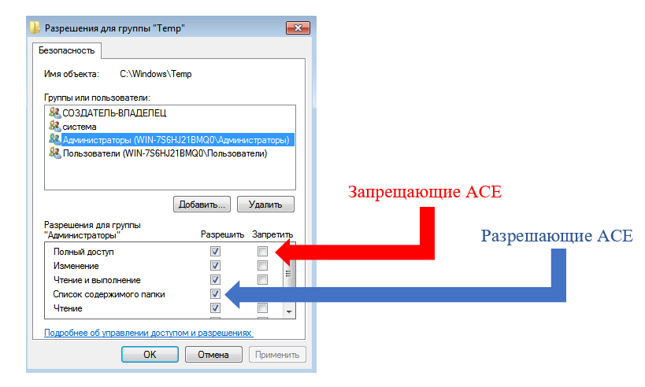
Рисунок 5 – Графический интерфейс Windows для изменения прав доступа к объектам
Стандартные разрешения для файлов:
- Полный доступ (Full Control);
- Изменить (Modify);
- Чтение и выполнение (Read&Execute);
- Чтение (Read);
- Запись (Write).
Стандартные разрешения для папок:
- Полный доступ (Full Control);
- Изменить (Modify);
- Чтение и выполнение (Read&Execute);
- Список содержимого папки
- Чтение (Read);
- Запись (Write).
Разрешение Чтение позволяет просматривать файлы и папки и их атрибуты.
Разрешение Запись позволяет создавать новые файлы и папки внутри папок, изменять атрибуты и просматривать владельцев и разрешения.
Разрешение Список содержимого папки позволяет просматривать имена файлов и папок.
Разрешение Чтение и выполнение для папок позволяет перемещаться по структуре других папок и служит для того, чтобы разрешить пользователю открывать папку, даже если он не имеет прав доступа к ней, для поиска других файлов или вложенных папок. Разрешены все действия, право на которые дают разрешения Чтение и Список содержимого папки. Это же разрешение для файлов позволяет запускать файлы программ и выполнять действия, право на которые дает разрешение Чтение.
Разрешение Изменить позволяет удалять папки, файлы и выполнять все действия, право на которые дают разрешения Запись и Чтение и выполнение.
Разрешение Полный доступ позволяет изменять разрешения, менять владельца, удалять файлы и папки и выполнять все действия, на которые дают право все остальные разрешения NTFS.
Разрешения для папок распространяются на их содержимое: подпапки и файлы.
При определении прав доступа к объектам можно задать правила их наследования в дочерних контейнерах. В окне дополнительных параметров безопасности на вкладке Разрешения при выборе опции «Наследовать от родительского объекта применимых к дочерним объектам разрешения, добавляя их к явно заданным в этом окне» (рис. 6) можно унаследовать разрешения и ограничения, заданные для родительского контейнера, текущему объекту.
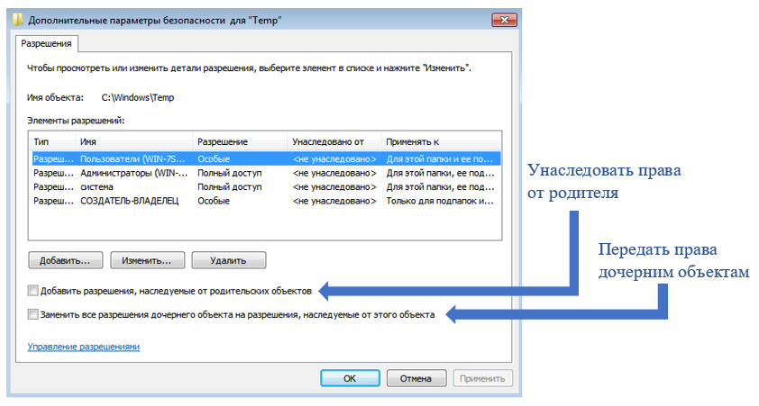
Рисунок 6 - Определение параметров наследования прав доступа к объектам

При выборе опции «Заменить разрешения для всех дочерних объектов заданными здесь разрешениями, применимыми к дочерним объектам» разрешается передача определенных для объекта-контейнера правил доступа его дочерним объектам.
В этом же окне на вкладке Владелец можно узнать владельца объекта и заменить его. Владелец объекта имеет право на изменение списка его DACL, даже если к нему запрещен любой тип доступа. Администратор имеет право становиться владельцем любого объекта.
С учетом возможности вхождения пользователя в различные группы и независимости определения прав доступа к объектам для групп и пользователей, зачастую бывает сложно определить конечные права пользователя на доступ к объекту: требуется просмотреть запрещающие правила, определенные для самого объекта, для всех групп, в которые он включен, затем то же проделать для разрешающих правил. Автоматизировать процесс определения разрешенных пользователю видов доступа к объекту можно с использованием вкладки «Действующие разрешения» окна дополнительных параметров безопасности объекта (рис. 7).

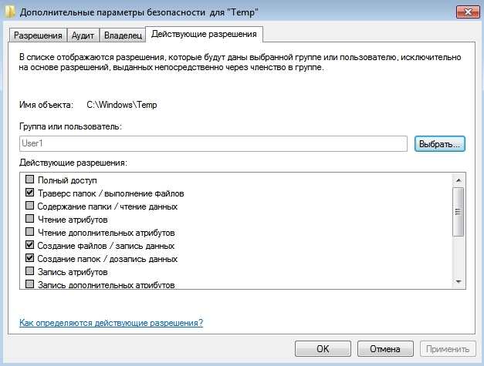
Рисунок 7 - Определение эффективных прав доступа пользователя (группы) к объекту

При назначении пользователю или группе разрешения на доступ к файлу или папке руководствуются тем уровнем доступа, который достаточен для данной группы или пользователя при выполнении им своих рабочих обязанностей.
Рассмотренные разрешения относятся к пользователям данного компьютера, совершившим вход локально непосредственно на данную машину. Такие разрешения называются разрешениями NTFS.
Разрешения для пользователей, получившим доступ к папке или файлу через сеть, регулируются отдельно с помощью так называемых разрешений общего доступа. Эти разрешения распространяются только на папки, к которым предоставлен общий доступ через сеть и действуют только для пользователей, обращающихся к папке через сеть. Возможности пользователя задаются разрешениями, представленными ниже:
- Полный доступ (Full Control);
- Изменить (Change);
- Чтение (Read);
Каждому пользователю или группе могут быть установлены множественные разрешения через участие в нескольких группах с разным набором разрешений. В этом случае действуют эффективные разрешения – пользователь обладает всеми назначенными ему разрешениями.
Действует приоритет разрешений для файлов над разрешениями для папок и приоритет запрещения над разрешением.
Разрешения, назначенные родительской папке, по умолчанию наследуются всеми подпапками и файлами, содержащимися в папках. Однако есть возможность предотвратить наследование для любой вложенной папки и в этом случае эта папка сама становится родительской для вложенных в нее папок.
Если папка предоставлена для общего доступа, то на нее распространяются разрешения двух видов:
- разрешения файловой системы, установленные для пользователей данного компьютера;
- разрешения общего доступа, объявленные для пользователей, получивших доступ через сеть.
Обычно для папок общего доступа задают разрешения полного доступа, а ограничения вводят установкой разрешений NTFS.
В этом случае действует объединение разрешений NTFS и разрешений для общей папки, при котором наиболее строгое разрешение имеет приоритет над другими.

Команда iCACLS – управление доступом к файлам и папкам
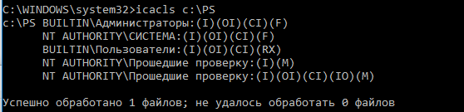
Команда iCACLS позволяет отображать или изменять списки управления доступом (ACL) для файлов и папок в файловой системе.

Напротив каждой группы и пользователя указан уровень доступа. Права доступа указываются с помощью сокращений. Рассмотрим разрешения для группы BUILTIN\Администраторы.
(OI) - Object inherit – права наследуются на нижестоящие объекты
(CI) - Container inherit – наследование каталога
(F) – Full control– полный доступ к папке
(I) — Inherit права наследованы с вышестоящего каталога
Это означает, что у данной группы есть права на запись, изменение данных в данном каталоге и на изменения NTFS разрешений. Данные права наследуются на все дочерние объекты в этом каталоге.
Ниже приведен полный список разрешений, которые можно установить с помощью утилиты icacls:

Настройки наследования iCACLS:
(OI) — наследование объекта
(CI) — наследование контейнера
(IO) — наследовать только на нижестоящие объекты
(NP) — не распространять наследование
(I) — разрешение, унаследованное от родительского контейнера

Список основных прав доступа:
D — доступ на удаление
F — полный доступ
N — нет доступа
M — изменение
RX — чтение и выполнение
R — доступ только для чтения
W — доступ только для записи

Подробные права:
DE — удаление
RC — контроль чтения
WDAC — запись в DAC
WO — владелец записи
S — синхронизировать
AS — безопасность системы доступа
MA — максимальные права
GR — общий текст
GW — общая запись
GE — общий запуск
GA — общий
RD — чтение данных / список каталогов
WD — записать данные / добавить файл
AD — добавить данные / добавить подкаталог
REA — чтение расширенных атрибутов
WEA — писать расширенные атрибуты
X — выполнение / траверс
DC — удаление дочерних
RA — читать атрибуты
WA — атрибуты записи.

Используя команду icacls, можно сохранить текущий ACL объекта в файле, а затем применить сохраненный список к тем же или другим объектам (своего рода резервный ACL-путь).
Чтобы выгрузить текущие ACL папки C:\PS и сохранить их в текстовый файл export_ps_acl.txt, выполните команду:
icacls C:\PS\* /save c:\backup\export_ps_acl.txt /t
Эта команда сохраняет ACL не только о самом каталоге, но и о всех подпапках и файлах.
Полученный текстовый файл можно открыть с помощью блокнота или любого текстового редактора.
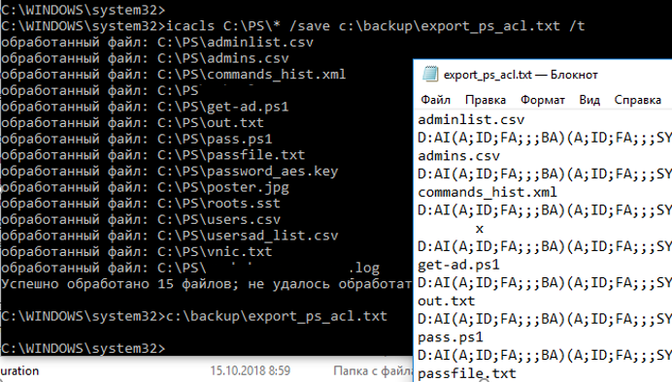

Чтобы применить сохраненные списки доступа (восстановить разрешения на каталог и все вложенные объекты), выполните команду:
icacls C:\PS /restore :\backup\export_ps_acl.txt
Таким образом, процесс переноса прав доступа с одной папки на другую становится намного легче.
С помощью команды icacls можно изменить списки доступа к папке. Например, вы хотите предоставить пользователю aivanov право на редактирование содержимого папки. Выполните команду:
icacls C:\PS /grant aivanov:M
Удалить все назначенные разрешения для учетной записи пользователя aivanov можно с помощью команды:
icacls C:\PS /remove aivanov
Можно запретить пользователю или группе пользователей доступ к файлу или папке:
icacls c:\ps /deny "MSKManagers:(CI)(M)"
Важно, что запрещающие правила имеют больший приоритет, чем разрешающие.
С помощью команды icacls можно изменить владельца каталог или папки, например:
icacls c:\ps\secret.docx /setowner aivanov /T /C /L /Q
Параметры, которые используются в команде.
/Q – сообщение об успешном выполнении команды не выводится;
/L – команда выполняется непосредственно над символической ссылкой, а не конкретным объектом;
/C – выполнение команды будет продолжаться несмотря на файловые ошибки; при этом сообщения об ошибках все равно будут отображаться;
/T – команда используется для всех файлов и каталогов, которые расположены в указанном каталоге;
Можно изменить владельца всех файлов в каталоге:
icacls c:\ps\* /setowner aivanov /T /C /L /Q
Можно сбросить текущие разрешения на объекты,
icacls C:\ps /T /Q /C /RESET
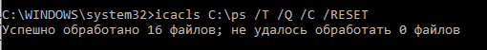
После выполнения команды все текущие разрешения на папку будут сброшены и заменены на разрешения, наследуемые с вышестоящего объекта (каталога).

Подсистема аудита.
Важный элемент политики безопасности – аудит событий в системе. ОС Windows ведет аудит событий по 9 категориям:
1. Аудит событий входа в систему.
2. Аудит управления учетными записями.
3. Аудит доступа к службе каталогов.
4. Аудит входа в систему.
5. Аудит доступа к объектам.
6. Аудит изменения политики.
7. Аудит использования привилегий.
8. Аудит отслеживания процессов.
9. Аудит системных событий.
Рассмотрим более подробно, какие события отслеживает каждая из категорий.
Аудит событий входа в систему
Аудит попыток пользователя войти в систему с другого компьютера или выйти из нее, при условии, что этот компьютер используется для проверки подлинности учетной записи.
Аудит управления учетными записями
Аудит событий, связанных с управлением учетными записями на компьютере: создание, изменение или удаление учетной записи пользователя или группы; переименование, отключение или включение учетной записи пользователя; задание или изменение пароля.
Аудит доступа к службе каталогов
Аудит событий доступа пользователя к объекту каталога Active Directory, для которого задана собственная системная таблица управления доступом (SACL).
Аудит входа в систему
Аудит попыток пользователя войти в систему с компьютера или выйти из нее.
Аудит доступа к объектам
Аудит событий доступа пользователя к объекту – например, к файлу, папке, разделу реестра, принтеру и т. п., - для которого задана собственная системная таблица управления доступом (SACL).
Аудит изменения политики
Аудит фактов изменения политик назначения прав пользователей, политик аудита или политик доверительных отношений.
Аудит использования привилегий
Аудит попыток пользователя воспользоваться предоставленным ему правом.
Аудит отслеживания процессов
Аудиту таких событий, как активизация программы, завершение процесса, повторение дескрипторов и косвенный доступ к объекту.
Аудит системных событий
Аудит событий перезагрузки или отключения компьютера, а также событий, влияющих на системную безопасность или на журнал безопасности.

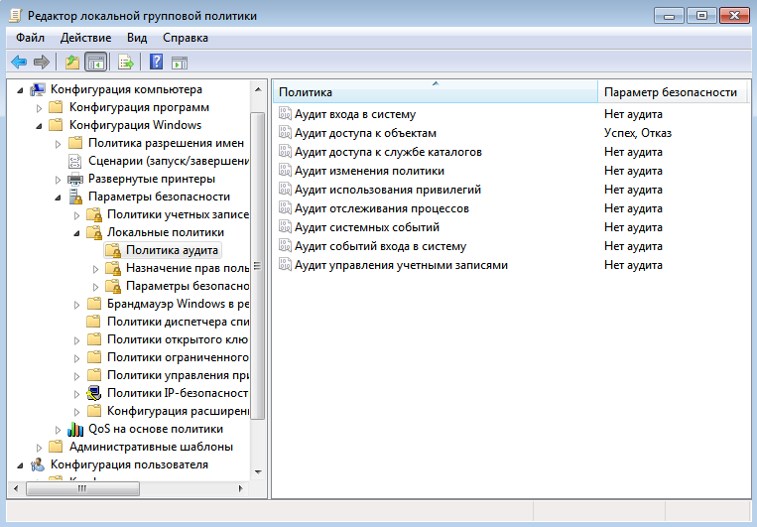
Рисунок 8 - Конфигурация политики аудита редактора локальной политики безопасности
Решения об аудите конкретного типа событий безопасности принимаются в соответствии с политикой аудита локальной системы. Политика аудита, также называемая локальной политикой безопасности (local security policy), является частью политики безопасности, поддерживаемой LSASS в локальной системе, и настраивается с помощью редактора локальной политики безопасности (Оснастка gpedit.msc, Конфигурация компьютера - Конфигурация Windows – Параметры безопасности – Локальные политики – Политика аудита, рис. 8).
Для каждого объекта в SD содержится список SACL, состоящий из записей ACE, регламентирующих запись в журнал аудита удачных или неудачных попыток доступа к объекту. Эти АСЕ определяют, какие операции, выполняемые над объектами конкретными пользователями или группами, подлежат аудиту. Информация аудита хранится в системном журнале аудита. Аудиту могут подлежать как успешные, так и неудачные операции. Подобно записям ACE DACL, правила аудита объектов могут наследоваться дочерними объектами. Процедура наследования определяются набором флагов, являющихся частью структуры ACE.
Настройка списка SACL может быть осуществлена в окне дополнительных свойств объекта (пункт “Дополнительно”, закладка “Аудит”, рис. 9).
Для программного просмотра и изменения списков SACL можно использовать API-функции GetSecutityInfo и SetSecutityInfo.
При инициализации системы и изменении политики LSASS посылает SRM сообщения, информирующие его о текущей политике аудита. LSASS отвечает за прием записей аудита, генерируемых на основе событий аудита от SRM, их редактирование и передачу Event Logger (регистратору событий). SRM посылает записи аудита LSASS через свое LPC-соединение. После этого Event Logger заносит записи в журнал безопасности.
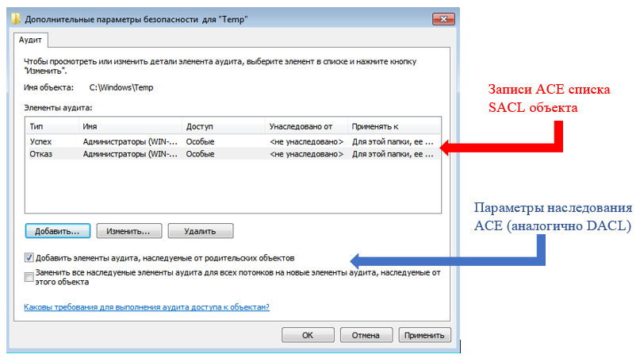
Рисунок 9- Интерфейс редактирования правил аудита для объекта

События аудита записываются в журналы следующих типов:
- Журнал приложений. В журнале приложений содержатся данные, относящиеся к работе приложений и программ.
- Журнал безопасности. Журнал безопасности содержит записи о таких событиях, как успешные и безуспешные попытки доступа в систему, а также о событиях, относящихся к использованию ресурсов.
- Журнал системы. В журнале системы содержатся события системных компонентов Windows. Например, в журнале системы регистрируются сбои при загрузке драйвера или других системных компонентов при запуске системы.
4. Журнал службы каталогов. В журнале службы каталогов содержатся события, заносимые службой каталогов Windows (на контроллере домена AD).
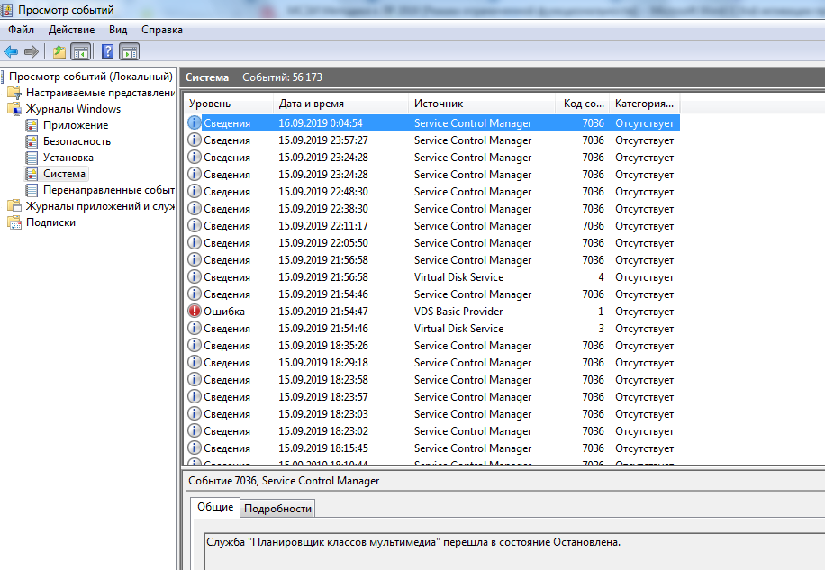
5. Журнал службы репликации. В журнале службы репликации файлов содержатся события, заносимые службой репликации файлов Windows (на контроллере домена AD).

Рисунок 10 - Оснастка «Просмотр событий»

Просмотр журнала безопасности осуществляется в оснастке «Просмотр событий» (eventvwr.msc, рис. 10). Сами журналы хранятся в файлах SysEvent.evt, SecEvent.evt, AppEvent.evt в папке %WinDir%\system32\config.
В журнал записываются события 3 основных видов:
- Информационные сообщения о событиях.
Описывают успешное выполнение операций, таких как запуск или некоторое действие системной службы.
2. Предупреждающие сообщения о событиях.
Описывают неожиданные действия, означающие проблему, или указывают на проблему, которая возникнет в будущем, если не будет устранена сейчас.
3. Сообщения о событиях ошибок.
Описывают ошибки, возникшие из-за неудачного выполнения задач.

Разграничение доступа к принтерам
В разделе «Устройства и принтеры» меню «Пуск» есть возможность изменить настройки принтера, определив разрешения пользователей.
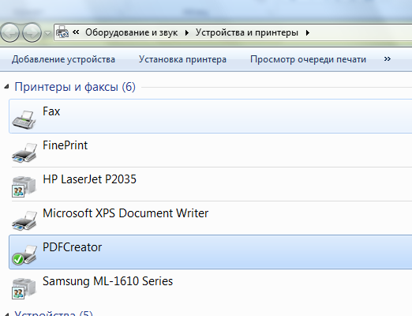
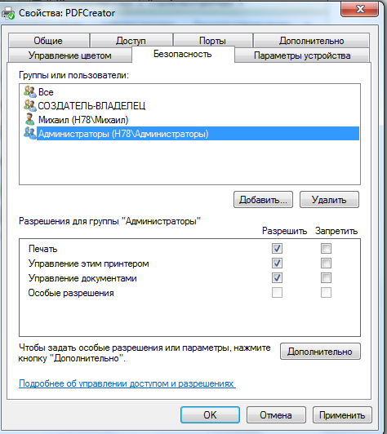

Рисунок 11 – Установка разрешений для принтеров

Практическое задание
Ознакомьтесь с основными теоретическими сведениями в данных методических указаниях и конспекте лекций. В ходе выполнения заданий используйте расширенную справку по командам. Экранные формы выполнения всех следующих пунктов копируйте в файл протокола лабораторной работы. Если в задании есть требование объяснить результат, привести объяснение в отчете после скриншота.
1 Запустите ОС Windows версий 7/8/10 на виртуальной машине. Войдите в систему под учетной записью администратора.
2 Создайте учетную запись нового пользователя User1 в оснастке «Управление компьютером» (compmgmt.msc).
Обязательно введите пароль при создании пользователя!
При создании новой учетной записи запретите пользователю смену пароля и снимите ограничение на срок действия его пароля. Создайте новую группу “Group1” и включите в нее нового пользователя. Удалите пользователя из других групп. Создайте на диске С: папку Lab10. Создайте или скопируйте в эту папку несколько текстовых файлов (*.txt).
3 С помощью команды runas запустите сеанс командной строки (cmd.exe) от имени вновь созданного пользователя.
При вводе пароля пользователя он не отображается!
Командой whoami посмотрите SID пользователя и всех его групп, а также текущие привилегии пользователя. Дайте пояснения информации, содержащейся в полученных SID.
4 Убедитесь в соответствии имени пользователя и полученного SID в реестре Windows. Найдите в реестре, каким пользователям в системе присвоены SID, соответствующие шаблону S-1-5-21-*-*-100*. (Используйте ключ реестра HKLM\SOFTWARE\Microsoft\Windows NT\CurrentVersion\ProfileList).
5 Командой whoami определите перечень текущих привилегий пользователя User1. Попробуйте изменить системное время командой time. Чтобы предоставить пользователю подобную привилегию, запустите оснастку «Локальные параметры безопасности» (secpol.msc). Добавьте пользователя в список параметров политики «Изменение системного времени» раздела Локальные политики -> Назначение прав пользователя. После этого перезапустите сеанс командной строки от имени пользователя, убедитесь, что в списке привилегий добавилась SeSystemtimePriviege. Попробуйте изменить системное время командой time.
6 Убедитесь, что привилегия «Завершение работы системы» (SeShutdownPrivilege) предоставлена пользователю User1 . После этого попробуйте завершить работу системы из сеанса командной строки пользователя командой shutdown –s. Добавьте ему привилегию «Принудительное удаленное завершение» (SeRemoteShutdownPrivilege).
Приготовьтесь отменить команду завершения!
Попробуйте завершить работу консольной командой еще раз (отменить команду завершения до ее непосредственного выполнения можно командой shutdown –a).
7 Просмотрите разрешения пользователям и группам на папку
c:\ Lab10. Используйте графический интерфейс
а) Разрешите пользователю User1 запись в папку Lab10, но запретите запись для группы Group1. Попробуйте записать файлы или папки в Lab10 от имени пользователя User1. Объясните результат. Посмотрите эффективные (действующие) разрешения пользователя User1 к папке Lab10 в окне свойств папки.
б) Используя стандартное окно свойств папки, задайте для пользователя User1 такие права доступа к папке, чтобы он мог записывать информацию в папку Lab10, но не мог просматривать ее содержимое. Проверьте, что папка Lab10 является теперь для пользователя User1 “слепой”, запустив, например, от его имени файловый менеджер и попробовав записать файлы в папку, просмотреть ее содержимое, удалить файл из папки.
в) Для вложенной папки Lab10\Docs отмените наследование ACL от родителя и разрешите пользователю просмотр, чтение и запись в папку. Проверьте, что для пользователя папка Lab10\Docs перестала быть “слепой” (например, сделайте ее текущей в сеансе работы файлового менеджера от имени пользователя и создайте в ней новый файл).
г) Снимите запрет на чтение папки Lab10 для пользователя User1.
д) Запретите пользователю все права на доступ к папке Lab10 и разрешите полный доступ к вложенной папке Lab10\Docs. Убедитесь в доступности папки Lab10\Docs для пользователя. Удалите у пользователя User1 привилегию SeChangeNotifyPrivilege. Попробуйте получить доступ к папке Lab10\Docs. Объясните результат.
е) Запустите файловый менеджер от имени пользователя User1 и создайте папку newFolder на диске C. Для папки newFolder очистите весь список ACL. Попробуйте теперь получить доступ к папке от имени администратора и от имени пользователя. Кто и как теперь может вернуть доступ к папке? Верните полный доступ к папке для всех пользователей.
ж) Создайте для папки Lab10 SACL, позволяющий протоколировать отказы и успехи доступа к этой папке со стороны пользователя User1 (предварительно проверьте, что в локальной политике безопасности соответствующий тип аудита включен). Запретите пользователю User1 запись в папку Lab10. Попробуйте от имени пользователя User1 просмотреть содержимое папки, скопировать в нее файлы. Убедитесь, что записи аудита были размещены в журнале безопасности (eventvwr.msc).
8 Добавьте нового пользователя по имени User2. Создайте каталоги «Public» и «Private». В каждый из этих каталогов скопируйте исполняемый файл (с расширением .exe, .bat или .cmd) и текстовый файл.
9 Изучите справку по команде icacls и команде takeown.
Напишите командный файл, в котором с помощью команд разграничьте доступ к созданным каталогам и файлам в соответствии со своим вариантом (таблица 3). В отчете приведите код файла и результат его работы.
Таблица 3 –варианты для разработки командного файла
Вариант1
Субъекты | Объекты
Субъекты | Каталог Public |  | Каталог Private |  | Текстовый файл в «Private»
Администратор | Полный доступ |  | Чтение |  | Нет доступа
User1 | Чтение |  | Изменить, кроме удаления |  | Изменить
User2 | Изменить |  | Нет доступа |  | Нет доступа
Вариант 2
Субъекты | Объекты
Субъекты | Каталог Public |  | Каталог Private |  | Исполняемый файл в «Private»
Администратор | Полный доступ |  | Чтение и выполнение |  | Изменить
User1 | Изменить |  | Чтение |  | Выполнение
User2 | Чтение и выполнение |  | Изменить |  | Нет доступа
Вариант 3
Субъекты |  | Объекты
 |  | Каталог Public |  | Каталог Private |  | Текстовый файл в «Private»
Администратор |  | Полный доступ |  | Список содержимого |  | Нет доступа
User1 |  | Чтение |  | Изменить, кроме удаления |  | Изменить
User2 |  | Изменить |  | Нет доступа |  | Нет доступа
Вариант 4
Субъекты |  | Объекты
 |  | Каталог Public |  | Каталог Private |  | Текстовый файл в «Private»
Администратор |  | Изменить |  | Чтение и выполнение |  | Нет доступа
User1 |  | Чтение |  | Изменить |  | Запрет удаления
User2 |  | Полный доступ, кроме смены владельца |  | Запись |  | Нет доступа

Продолжение таблицы 1.
Вариант 5
Субъекты | Объекты
Субъекты | Каталог Public | Каталог Private | Исполняемый файл в «Private»
Администраторr | Полный доступ | Список содержимого | Выполнение
User1 | Чтение | Чтение и удаление | Выполнение, запрет удаления
User2 | Изменить, кроме удаления | Запись | Нет доступа
Вариант 6
Субъекты | Объекты
Субъекты | Каталог Public | Каталог Private | Исполняемый файл в «Private»
Администратор | Полный доступ | Чтение | Изменить
User1 | Чтение и удаление | Список содержимого | Выполнение
User2 | Изменить | Нет доступа | Нет доступа
Вариант 7
Субъекты | Объекты
Субъекты | Каталог Public | Каталог Private | Текстовый файл в «Public»
Администратор | Список содержимого | Полный доступ | Нет доступа
User1 | Изменить, кроме удаления | Чтение | Изменить
User2 | Нет доступа | Изменить | Нет доступа
Вариант 8
Субъекты | Объекты
Субъекты | Каталог Public | Каталог Private | Текстовый файл в «Private»
Администратор | Чтение и выполнение | Изменить | Нет доступа
User1 | Изменить | Чтение | Изменить, запрет изменения дополнит. атрибутов
User2 | Запись | Изменить, кроме удаления | Нет доступа

Продолжение таблицы 1.
Вариант 9
Субъекты | Объекты
Субъекты | Каталог Public | Каталог Private | Исполняемый файл в «Private»
Администратор | Список содержимого | Полный доступ | Выполнение
User1 | Чтение и удаление | Чтение | Выполнение, запрет удаления
User2 | Запись | Полный доступ | Нет доступа
Вариант 10
Субъекты | Объекты
Субъекты | Каталог Public | Каталог Private | Исполняемый файл в «Private»
Администратор | Чтение | Полный доступ | Изменить
User1 | Список содержимого | Чтение и удаление | Выполнение
User2 | Нет доступа | Изменить | Нет доступа

10 С помощью графического интерфейса установите следующие разрешения для пользователей системы на доступ к принтеру.
Субъекты | Доступ к объекту «Принтер»
Администратор | Полный доступ
User1 | Печать
User2 | Печать  Управление документами

Контрольные вопросы
1. Каким образом реализуется защита файлов в NTFS?
2. Перечислите стандартные права доступа к файловым объектам, существующие в файловой системе NTFS.
3. Объясните принцип работы разрешения «Запись».
4. Перечислите элементы разрешений.
5. Кто может стать владельцем объекта?
6. Раскройте понятие наследования разрешений.
7. Как отключить наследование разрешений?
8. Как реализовать принудительное наследование вложенными объектами установленных разрешений?
9. Перечислите приоритеты применения разрешений при определении действующих разрешений на доступ к файловым объектам.
10. Какова роль аудита в обеспечении безопасности компьютерной системы?
11. Где и каким образом формируется информация о событиях аудита?
12. Какая информация может быть получена в результате аудита?
13. Какие типы аудита вы знаете и для чего предназначен каждый из них?
14. Каким образом активизируется политика аудита?
15. Каким образом политика аудита применяется для выбранных объектов и пользователей?
16 Какие учетные записи дают право на настройку аудита и проверку результатов аудита?
17. Перечислите стандартные права доступа к принтерам, существующие в файловой системе NTFS.

